**УПРАВЛЕНИЕ ОБРАЗОВАНИЯ**

**АДМИНИСТРАЦИИ СОЛНЕЧНОГОРСКОГО МУНИЦИПАЛЬНОГО РАЙОНА**

МУНИЦИПАЛЬНОЕ БЮДЖЕТНОЕ ДОШКОЛЬНОЕ ОБРАЗОВАТЕЛЬНОЕ УЧРЕЖДЕНИЕ

«Детский сад № 42»

|  |  |
| --- | --- |
| Тел. 8(496)266-59-15  E-mail: MDOUCRR42@rambler.ru | 141580, Московская область, Солнечногорский район, п. Лунево |

|  |  |
| --- | --- |
|  |  |
|  |  |

**Дидактические игры и ситуации по формированию нравственных качеств**

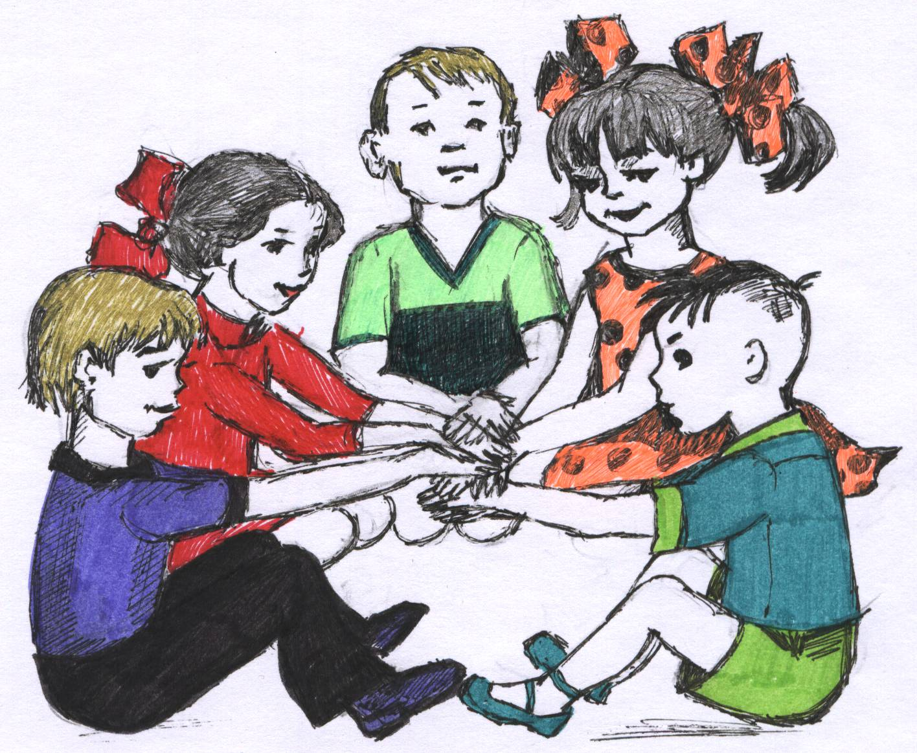**(старший дошкольный возраст)**

**Подготовила:**

Сидоркина

Татьяна Сергеевна

воспитатель 1 кв.к.

п. Лунево

2018 г.

**«ЧТО ТАКОЕ ХОРОШО И ЧТО ТАКОЕ ПЛОХО»**

***Цель:***

Учить детей отличать хорошее поведение от плохого.

Обратить внимание на то, что хорошее поведение приносит радость, здоровье как тебе самому, так и окружающим тебя людям, и, наоборот, плохое  поведение может привести  к  несчастью, болезни.

***Демонстрационный материал:*** отрывки из художественных произведений, жизненные факты о хорошем и плохом  поведении человека, детей, группы.

***Ход игры:***

Дети мимикой и жестами выражают свое отношение к хорошему и плохому  поведению (плохое поведение — делают сердитое лицо, грозят пальцем;   хорошее — улыбаются, одобрительно кивают головами). Отвечают на  вопросы воспитателя.

 Примерные вопросы: «Сегодня Сережа опять ел снег. Ребята, это хорошо или плохо? Дети мимикой и жестами показывают, что это плохо. Что может случиться с Сережей?» Дети отвечают. И так далее.

**«БЛАГОРОДНЫЕ ПОСТУПКИ»**

***Цель:***

Воспитывать в детях желание совершать поступки ради других людей. Формировать понимание того, что поступком мы называем не только героизм, но и любое доброе дело ради другого человека.

***Материал:*** мяч.

***Ход игры:***

Детям предлагается перечислить благородные поступки по отношению к девочкам (женщинам) и  мальчикам (мужчинам). Воспитатель кидает в руки  мяч одному из игроков, тот  называет благородный поступок и перекидывает мяч следующему игроку по своему желанию.

Например, благородные поступки для мальчиков: называть девочку только по имени; при встрече с девочкой первым здороваться; уступать в транспорте место; никогда не обижать девочку; защищать девочку; помогать девочке переносить тяжелые вещи; когда девочка выходит из транспорта, нужно выйти первым и подать ей руку; мальчик должен помочь девочке одеться,  подать пальто и т.д.

Благородные поступки для девочек:  называть мальчика  только по имени; при встрече с мальчиком   здороваться; хвалить мальчика за проявление внимания; не обижать и не обзывать мальчика, особенно  в присутствии других детей; благодарить мальчика за добрые дела и поступки;  и т.д.

**«КАК Я ДОМА ПОМОГАЮ»**

***Цель:***

Формировать представления о домашних обязанностях женщин и мужчин, девочек и мальчиков. Воспитывать  желание оказывать помощь людям.

***Материал:***  цветок из разноцветного картона, лепестки съемные, вставляются в серединку

***Ход игры:***

Дети по очереди отрывают лепестки от цветочка, называя обязанности, которые они выполняют в семье (поливают цветы, подметают пол, ухаживают за животными, «воспитывают» младших сестер и братьев, чинят игрушки и др.). Можно разнообразить игру. Пусть дети перечислять обязанности, которые выполняют в семье их мамы, а потом папы.

**«ДАВАЙТЕ ГОВОРИТЬ ДРУГ ДРУГУ КОМПЛИМЕНТЫ»**

***Цель:***

Научить детей быть внимательными друг к другу, уметь проявлять  симпатии к детям своего и противоположного пола. Закреплять знания о качествах мужественности и женственности.

***Материал:*** любой цветок (лучше, если он будет не искусственный, а живой).

***Ход игры:***

Воспитатель приносит «Волшебный Цветок», который поможет ребятам выразить свои чувства. Детям предлагается передавать цветок любому ребенку и делать ему комплимент. Если, кто-то, окажется без внимания, воспитатель делает комплимент этим детям.

**«МЕШОК ПЛОХИХ ПОСТУПКОВ»**

***Цель:***

Учить детей быть внимательными к окружающим, сверстникам, близким.  Уточнить представление детей о плохих поступках и их последствии, развивать умение высказывать суждения.

Побуждать детей к положительным поступкам и делам.

***Материал:***чёрные бумажные кляксы, мешок.

***Ход игры:***

Дети получают чёрные бумажные кляксы, воспитатель предлагает их сложить в мешок, при этом рассказать какие плохие поступки он сегодня совершил, а так же сложить в этот мешок отрицательные эмоции: злость, обиду, грусть. И когда дети идут гулять, этот мешок выбрасывается.

**«ПОЖЕЛАНИЯ»**

***Цель:***

 Научить детей быть внимательными друг к другу, уметь проявлять  симпатии к детям своего и противоположного пола. Закреплять знания о качествах мужественности и женственности.

***Материал:***  игрушка-сердечко (любая игрушка).

***Ход игры:***

Дети встают в круг. Передавая друг другу игрушку, говорят  свои пожелания: « Я желаю тебе….»

**«ВЕЖЛИВЫЕ СЛОВА»**

***Цель:***

Воспитывать в детях культуру поведения, вежливость, уважение друг к другу, желание помочь друг другу.

***Материал:***  сюжетные картинки, на которых изображены разные ситуации: ребенок толкнул другого,  ребенок поднял упавшую вещь, ребенок жалеет другого ребенка, и т.д.

***Ход игры:***

Дети рассматривают сюжетные картинки и озвучивают их вежливыми словами.

Если ребенок затрудняется, задайте ему по картинке наводящие вопросы. Например:

Какое волшебное слово нужно произнести, чтобы друг дал тебе игрушку?

Как ты отблагодаришь человека за помощь?

Как нужно обращаться к взрослым людям? (называть по имени отчеству и на Вы).

Что нужно говорить при встрече с человеком?

Что нужно говорить всем, уходя домой?

Что нужно говорить  просыпаясь утром, приходя утром в детский садик? Какие слова  можно пожелать друг другу перед сном?

Что ты скажешь, если кого-нибудь нечаянно толкнешь или заденешь? и т.д.

Дети должны знать и использовать в жизни  следующие слова: здравствуйте, до свидания, до скорой встречи, будьте добры, будьте любезны, пожалуйста, спасибо, извините, спокойной ночи, и др.

**«КОПИЛКА ДОБРЫХ ДЕЛ»**

***Цель:***

Учить детей быть внимательными к окружающим, сверстникам, близким, совершать для них добрые дела.

Уточнить представление детей о добрых поступках, развивать умение высказывать суждения.

Побуждать детей к положительным поступкам и делам.

Воспитывать желание оставлять “добрый след” о себе в душах людей.

***Материал:***бумажные сердечки, украшенная коробка.

***Ход игры:***

 Дети получают бумажные сердечки, воспитатель предлагает их складывать в «коробочку добрых дел», но при этом ребёнок должен сказать, что хорошего он сегодня сделает или уже сделал.

« Очень хорошо, что так много хороших поступков вы совершаете. Всегда приятно видеть ваше доброе отношение друг к другу».

**«ЦВЕТОК ДОБРЫХ ДЕЛ»**

***Цель:***

Учить детей быть внимательными к окружающим, сверстникам, близким, совершать для них добрые дела.

Уточнить представление детей о добрых поступках, развивать умение высказывать суждения.

Побуждать детей к положительным поступкам и делам.

Воспитывать желание оставлять “добрый след” о себе в душах людей.

***Материал:***  цветок из разноцветного картона, лепестки съемные, вставляются в серединку.

***Ход игры:***

Можно проводить игру индивидуально с ребенком, можно с группой детей. Детям предлагается собрать «Цветок добрых дел», для этого нужно каждому ребенку взять лепесток и говорить, какие — либо добрые дела. Дети перечисляют положительные поступки по очереди, а взрослый соединяет лепестки с серединкой. Когда цветок собран, дети аплодируют друг другу.

**«ЗАКОНЧИ ПРЕДЛОЖЕНИЕ»**

***Цель:***

Развивать умение понимать и определять настроение и самочувствие своих близких и родных людей.

***Ход игры:***

Папа расстроен, потому что...

Мама расстроилась из-за...

Дедушка посмотрел на меня строго, потому что ...

Младший брат расплакался из-за ...

И так далее.

Заключением такой игры могут стать вопросы:

- Что нужно сделать, чтобы улучшить настроение близкому человеку?

- Бывали ли вы внимательны к настроению, самочувствию своих родных?

**«МУРАВЬИ»**

***Цель:***

Формирование доброжелательных отношений, сочувствия к окружающим, привлечения внимания к партнёру: его внешности, настроению, действиям, поступкам (методика Е. Смирновой).

***Ход игры:***

Воспитатель (рассадив детей вокруг себя): « Приходилось ли кому-нибудь из вас видеть в лесу муравейник, внутри которого день и ночь бурлит жизнь? Никто из муравьишек не сидит без дела, каждый занят: кто-то таскает иголки для укрепления жилища, кто-то готовит обед, кто-то воспитывает детей. И так всю весну, и все лето. А поздней осенью, когда наступают холода, муравьишки собираются вместе, чтобы заснуть в своем теплом домике. Они спят так крепко, что им не страшны ни снег, ни метель, ни морозы. Муравейник просыпается с наступлением весны, когда первые теплые солнечные лучи начинают пробиваться сквозь тола иголок. Но прежде чем начать привычную трудовую жизнь, муравьишки закатываю знатный пир. У меня такое предложение: роль муравьишек в радостный день праздника. Покажем, как муравьишки приветствуют друг друга, радуясь приходу весны, как рассказывают о том, что им снилось всю зиму. Только не забудем, что разговаривать муравьи не умеют. Поэтому будем общаться жестами». Воспитатель и дети разыгрывают пантомимой и действиями изложенный рассказ, заканчивая его хороводом и танцами.

**«ЖИЗНЬ В ЛЕСУ»**

***Цель:***

Формирование доброжелательных отношений, сочувствия к окружающим, привлечения внимания к партнёру: его внешности, настроению, действиям, поступкам (методика Е. Смирновой).

***Ход игры:***

Воспитатель (садится на ковер, рассаживая вокруг себя детей).

«Представьте себе, что вы оказались в лесу и говорите на разных языках. Но вам надо как-то общаться между собой. Как это сделать? Как спросить о чем-нибудь, как выразить свое доброжелательное отношение, не проронив ни слова? Чтобы задать вопрос, как дела, хлопаем своей ладонью по ладони товарища (показ). Чтобы ответить, что все хорошо, наклоняем голову к его плечу; хотим выразить дружбу и любовь - ласково гладим по голове (показ). Готовы?

Тогда начали. Сейчас раннее утро, выглянуло солнышко, вы только что проснулись...»

Дальнейший ход игры педагог разворачивает произвольно, следя за тем, чтобы дети не разговаривали между собой. Общение без слов исключает ссоры, споры, договоры и т.д.

**«ДОБРЫЕ ЭЛЬФЫ»**

***Цель:***

Формирование доброжелательных отношений, сочувствия к окружающим, привлечения внимания к партнёру: его внешности, настроению, действиям, поступкам (методика Е. Смирновой).

***Ход игры:***

Воспитатель садится на ковер, рассаживая детей вокруг себя.

«Когда-то давным-давно люди, борясь за выживание, вынуждены были работать и днем и ночью. Конечно, они очень уставали. Сжалились над ними добрые эльфы. С наступлением ночи они стали прилетать к людям и, нежно поглаживая их, ласково убаюкивать добрыми словами. И люди засыпали. А утром, полные сил, с удвоенной энергией брались за работу».

Сейчас мы с вами разыграем роли древних людей и добрых эльфов. Те, кто сидит по правую руку от меня, исполнят роли этих тружеников, а те, кто по левую, - эльфов. Потом мы поменяемся ролями.

«Итак, наступила ночь. Изнемогающие от усталости люди продолжают работать, а добрые эльфы прилетают и убаюкивают их...»

Разыгрывается бессловесное действо

**«ПТЕНЦЫ»**

***Цель:***

Формирование доброжелательных отношений, сочувствия к окружающим, привлечения внимания к партнёру: его внешности, настроению, действиям, поступкам (методика Е. Смирновой).

***Ход игры:***

Воспитатель:**«**Вы знаете, как появляются на свет птенцы? Зародыш сначала развивается в Скорлупе. Через положенное время он разбивает ее своим маленьким клювиком и вылезает наружу. Ему открывается большой, яркий, неизведанный мир, полный загадок и неожиданностей. Все ему ново: и цветы, и трава, и осколки скорлупы. Ведь он никогда не видел всего этого. Поиграем в птенцов? Тогда присядем на корточки и начнем разбивать скорлупку. Вот так! (Показ.)Все! Разбили! Теперь исследуем окружающий мир - познакомимся друг с другом, пройдемся по комнате, принюхаемся «предметам. Но учтите, птенцы не умеют разговаривать, они только пищат».

**ПРИМЕРЫ ПЕДАГОГИЧЕСКИХ СИТУАЦИЙ**

***1 ситуация:***

Девочка протирала влажной тряпочкой строительный материал и нечаянно пролила воду из тазика. Девочка растерялась, а к ней подходит мальчик… Что он будет делать?

***2 ситуация:***

Дети рисовали каждый на своем листочке, и вдруг девочка разлила краску на рисунок товарища. Что было дальше?

***3 ситуация:***

Девочка пришла в детский сад с красивыми новыми бантиками. Мальчик подошел к ней, дернул за косичку, и она расплелась. Мальчик засмеялся и убежал. Что было дальше?

***4 ситуация:***

«Что сказала бы мама» Вы разлили молоко, наступили кому-нибудь на ногу, разбили вазу, обидели друга и т.д. Что сказала бы мама? (дети обыгрывают ситуацию).

***5 ситуация:***

Оля делала подарок маме. Братик побежал и часть листочков упали на пол. Оля готова была заплакать, но братик сказал волшебное слово. Какое? Оля улыбнулась и сказала братику…

***6 ситуация:***

Бабушка сшила для Катюшиной куклы платьице, но оно оказалось малым. Катюша расстроилась, а бабушка попросила принести ей куклу и сшила другое платье. Внучка была рада. Она…

***7 ситуация:***

Ваня строил гараж для машины. Миша просил: «И я с тобой буду строить». Как бы вы попросили об этом друга? Строить Миша не умел, и стройка его развалилась. Он сказал: «Я не специально сломал гараж…» Какое слово должен был сказать Миша? И они дружно начали играть вместе.

***8 ситуация:***

Представьте себе, что вы уходите из детского сада домой и видите, как мальчик толкает девочку в лужу. Туфли ее намокли, бант на голове еле держится, а по лицу текут слезы. Что бы вы сделали?